第十六届研电赛兆易创新企业命题
企业介绍
北京兆易创新科技股份有限公司(股票代码603986)是行业领先的Fabless芯片供应商，公司成立于2005年4月，总部设于中国北京，在全球多个国家和地区设有分支机构，营销网络遍布全球，提供优质便捷的本地化支持服务。兆易创新致力于构建以存储器、微控制器和传感器三大业务板块为核心驱动力的完整生态，为工业、汽车、计算、消费电子、物联网、移动应用以及通信领域的客户提供完善的产品技术和服务，并已通过DQS ISO9001及ISO14001等管理体系的认证，与多家世界知名晶圆厂、封装测试厂建立战略合作伙伴关系，共同推进半导体领域的技术创新。欲了解更多信息，请访问：www.GigaDevice.com。

兆易创新GD32 MCU是中国高性能通用微控制器领域的领跑者，中国最大的Arm® MCU家族,并以累计超过5亿颗的出货量，全球超过2万家客户数量，Arm和RISC-V两种架构28个系列370余款产品选择所提供的广阔应用覆盖率稳居中国本土首位。兆易创新GD32 MCU也是Arm®大学计划(University Program, AUP) 中国首批合作伙伴、Arm® mbed™ IoT平台生态合作伙伴、RISC-V国际基金会战略会员、“兆易创新杯”中国研究生电子设计竞赛的冠名厂商。GD32以打造“MCU百货商店”规划发展蓝图，为用户提供最全面的系统级产品和解决方案支撑，构建智能化开发平台和完善的产品应用生态。更多信息请访问GD32技术网站www.GD32MCU.com。

一、奖项设置
第十六届研电赛兆易创新企业奖项设置
一等奖队伍1支：每队奖金2万元
二等奖队伍3支：每队奖金1万元
三等奖队伍20支：每队奖金5千元
竞赛组织突出贡献奖 3名

二、评选对象
使用兆易创新GigaDevice公司的GD32系列Arm® Cortex®-M3、Cortex®-M4、Cortex®-M23、Cortex®-M33、RISC-V内核32位通用微控制器(MCU)开发设计智能电子系统，包含但不限于以下应用领域：工业控制自动化、军工装备现代化、电机控制与变频技术、图像界面显示技术、车载电控单元、传感器网络、消费电子产品和智能硬件、物联网终端及人工智能等。

三、技术要求
赛题主题：基于兆易创新GD32 MCU电子系统设计
命题描述：
参赛队伍须采用兆易创新GigaDevice公司的GD32系列32位通用微控制器(MCU)独立完成系统方案设计、硬件平台搭建、软件代码调试、功能实现及演示。具备实际商用价值将有额外加分。
四、评审标准
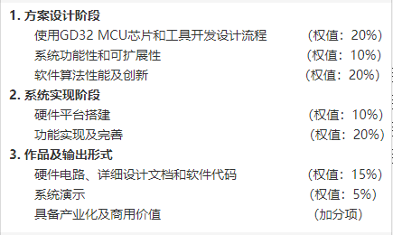

五、技术支持
GD32 MCU产品技术网站：www.GD32MCU.com
GD32 MCU产品技术微信公众号 ：GD32MCU
GD32 MCU产品技术社区：https://bbs.21ic.com/iclist-182-1.html
GD32 MCU产品技术支持及样片、开发板申请邮箱：gd32@gigadevice.com
GD32 MCU产品技术咨询电话：010-82881666

